1- наурыз алғыс айту күніне арналған
«Алғыс айту – парызым!» тәрбиелік сағаттың ақпараты

27.02.2023 күні №9 жалпы білім беретін мектеп кітапханасында 2Б сынып оқушыларының қатысуымен «Алғыс айту – парызым!» атты іс-шара ұйымдастырылды.Оқушылар ата – аналарына, ұстаздарына, достарына, тіршілік көздеріне деген алғыстарын айтып, жылы тілектерін білдірді. Шара барысында «Алғысым шексіз» тақырыбында кітап көрмесімен ұйымдастырылып оқушыларға таныстырылды.
#Біртұтас_тәрбие
#ҚОББТӘРБИЕ
#uo_krg
@balqash_qalasy_bilim_bolimi
@rumcdo_official
@umckrg
@balqash_qalasy_akimdigi
@balqash_qbb
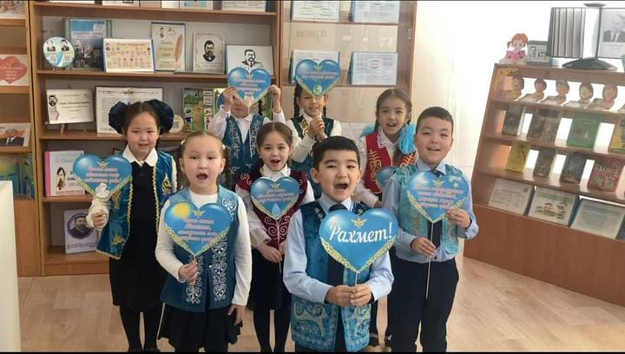

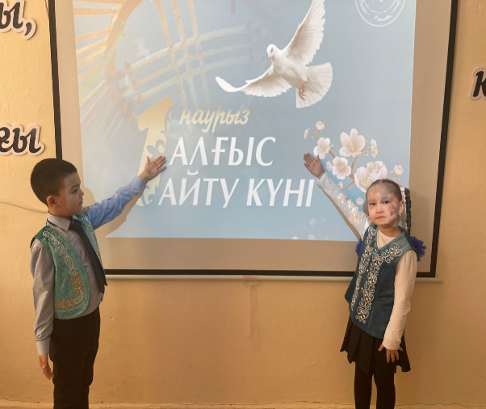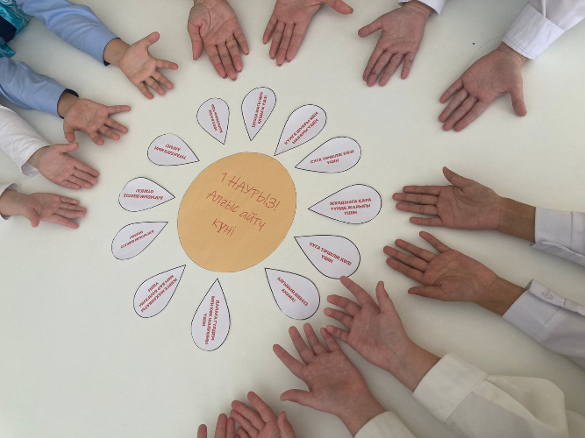
1 марта на День благодарения
«Алғыс айту – парызым!»информация воспитательного часа
27.02.2023 в библиотеке общеобразовательной школы №9 с участием учащихся 2Б класса была проведена «Алғыс айту – парызым!» акция было организовано мероприятие.Учащиеся поблагодарили родителей, учителей, друзей, источник жизни, выразили теплые пожелания. В ходе мероприятия была организована книжная выставка на тему «благодарности».

